广东海洋大学2005 —— 2006学年 第一学期
班级： 姓名： 学号： 试题共六页 加白纸 三 张
密 封 线
GDOU-B-11-302
《概率论与数理统计》课程试题
课程号： | 1920004 | √ | 考试 | □ | A卷 | √ | 闭卷
课程号： | 1920004 | □ | 考查 | √ | B卷 | □ | 开卷

题 号 | 一 | 二 | 三 | 四 | 五 | 六 | 七 | 八 | 九 | 十 | 总分 | 阅卷教师
各题分数 | 24 | 10 | 12 | 13 | 10 | 15 | 10 | 6 |  |  | 100
实得分数

一、 填空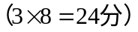
1、设A、B、C表示三个事件，则“A、B、C至少有一个发生”表示为
2、袋中有4个红球和3个白球，从中不放回的任取两球，则取到一白一红的概率为
3、设P(A)=0.3，P(B)=0.4，且A与B相互独立，则P(B-A)=
4一维随即变量X的分布函数的定义为F(x)=
5、设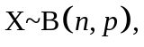则E(x²)=
6、设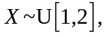则E(2x+1)=
7设总体X服从0—1分布，，又设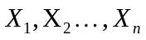为来自总体X的样本，则参数p的矩估计量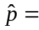
8、估计量=（）是的无偏估计量，则E()=
二、某批元件由甲、乙、丙三厂制造，甲、乙、丙厂产品的所占比例分别为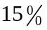、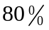、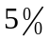，甲、乙、丙厂的次品率分别为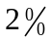、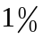、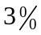，
（1）在这批元件中任取一件，求取到次品的概率；
（2）如果取到的元件是次品，求它是甲厂生产的概率。（10分）

三、设随机变量X的密度函数为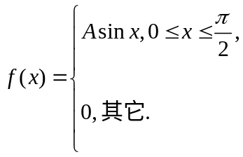
求（1）常数A；（2）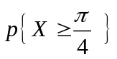；（3）D(X). (12分)

四、设二维随机变量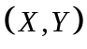的密度函数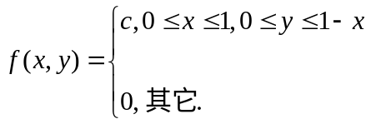
求（1）常数C；（2）边缘分布的密度函数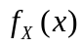，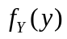；（3）说明X,Y是否独立。（13分）

五、设总体X的概率密度函数为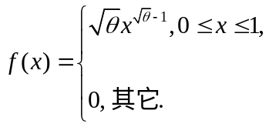，其中＞0，又设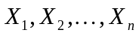为来自总体的样本，求的矩估计量。 （10分）

六、设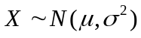，取得9个样本值：6.0 5.7 5.8 6.5 7.0 6.3 5.6 6.1 5.0，在下列条件下，求的置信水平为0.95的置信区间
（1）=0.6 （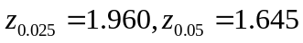）
（2）为未知。（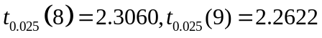） （15分）

七、设总体，其中为未知，取得的5个样本值为3.25 3.27 3.24 3.26 3.24，问在显著水平=0.05下能否接受假设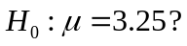
（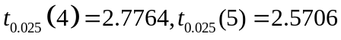） （10分）

八、证明题：
设事件A与B相互独立，则A与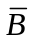相互独立。 （6分）

